2025-2026学年度第一学期
期末课程考核

课程名称：  Course Title | 大数据实时数据分析
课程代码：  Course Code | 1373004
报告题目：  Report Title | Hadoop HA 与 Spark 集群环境搭建及词频统计任务的实现
所属学院：  School | 广州工商学院东北州立联合科技学院
学生班级：  Class | 23大数据中外合办B1班
学生学号：  Student ID | 202312310111
学生姓名：  Student Name | 董玉城
指导老师：  Tutor | 沈璐
完成日期：  Date of Complete | 2025 | 年 | 12 | 月21日

Hadoop HA 与 Spark 集群环境搭建及词频统计任务的实现
- 项目简介
本项目围绕大数据分布式处理核心技术，完成 3 节点（hadoop101、hadoop102、hadoop104）Hadoop HA 集群与 Spark on YARN 集群搭建，通过词频统计任务验证集群可用性。Hadoop HA 集群通过 Zookeeper 实现 NameNode 与 ResourceManager 高可用，Spark 借助 YARN 资源调度实现本地文件高效处理，形成 “分布式存储 - 资源调度 - 内存计算” 的完整大数据处理链路
- 实验环境准备
1.硬件环境
- 集群节点：3 台虚拟机（hadoop101、hadoop102、hadoop104）
- 硬件配置：每台虚拟机 2 核 CPU、4GB 内存、50GB 存储，局域网互通
2.软件环境
- 操作系统：CentOS 7 64 位
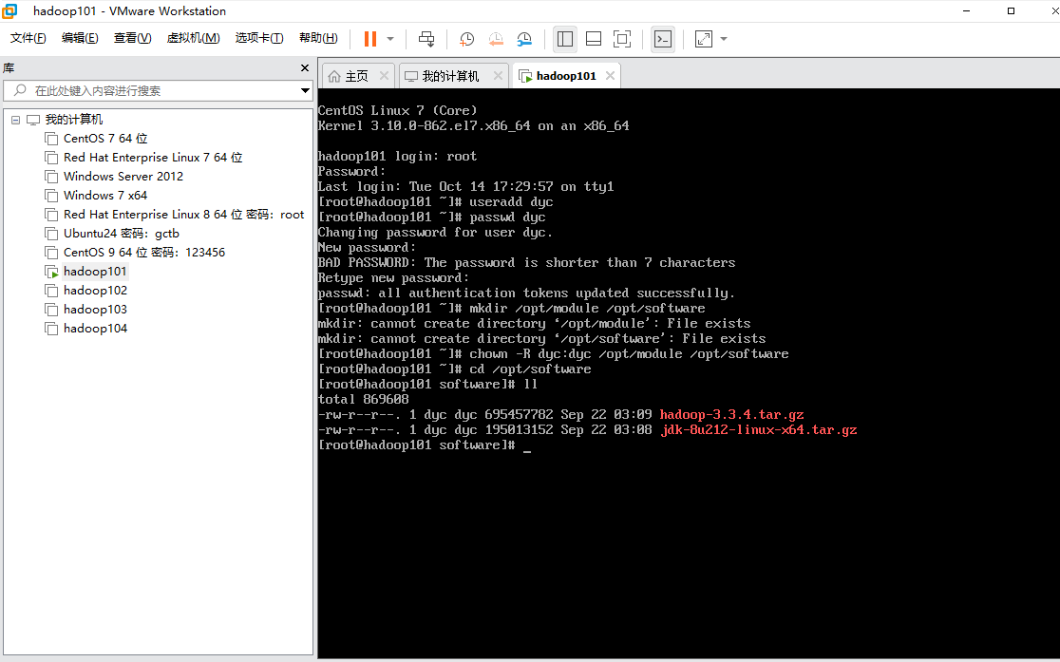

- JDK：1.8.0_212，安装路径为 /opt/module/jdk1.8.0_212
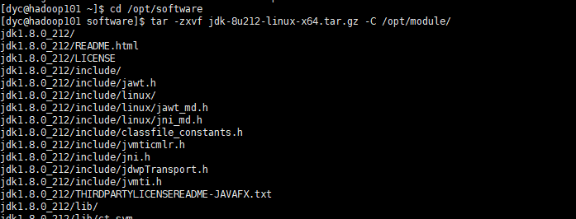
- Hadoop：3.3.4，安装路径为 /opt/module/hadoop
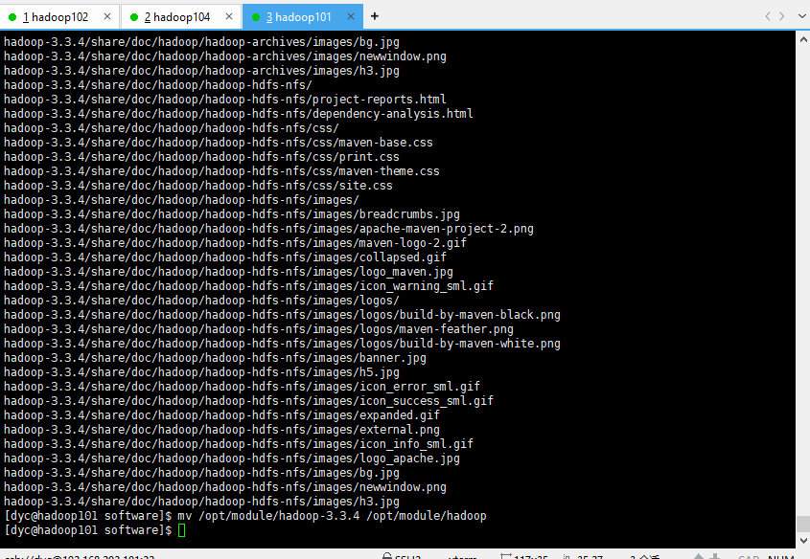

- Zookeeper：3.7.1，安装路径为 /opt/module/zookeeper
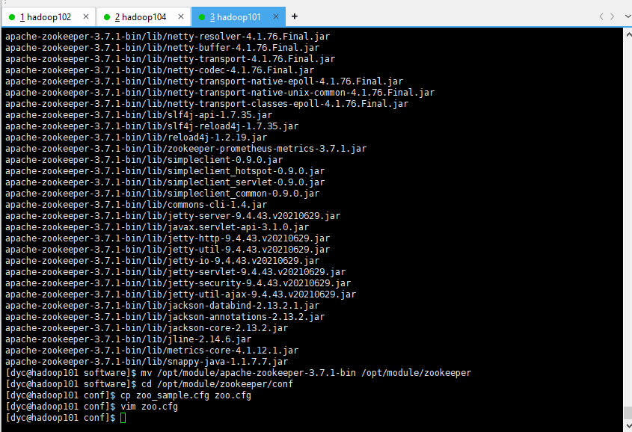
- Spark：3.3.1，安装路径为 /opt/module/spark
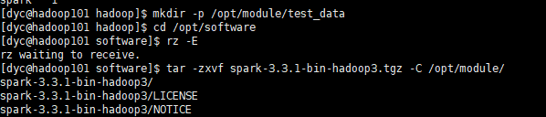
3.基础环境配置
（1）用户创建与权限配置
以 root 用户登录，创建 dyc 账户并设置密码 ，赋予 dyc 用户 sudo 权限，修改 /opt/module 与 /opt/software 文件夹的所属主和所属组为 dyc。
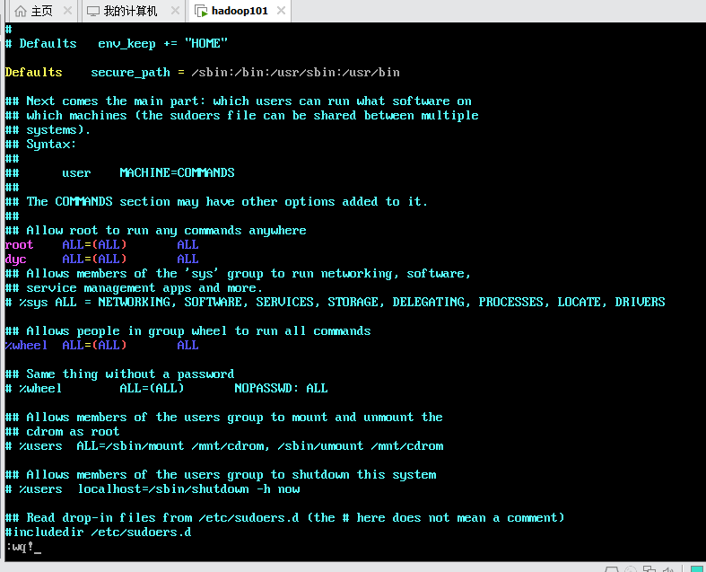
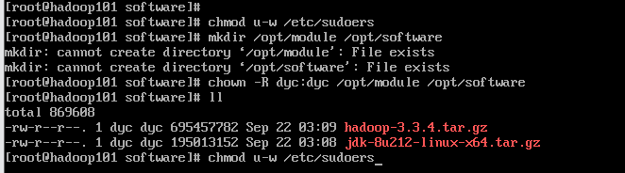
（2）SSH 免密登录配置
生成密钥对，将公钥同步至 hadoop102、hadoop104 节点，测试免密登录是否成功。
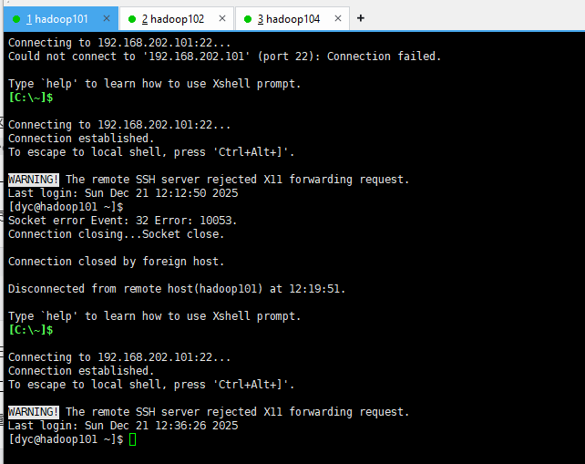
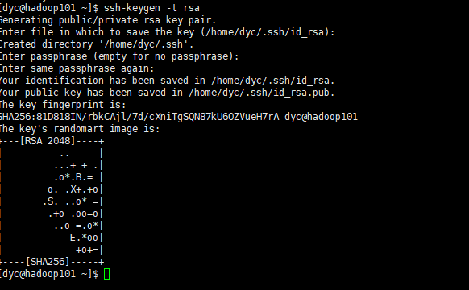
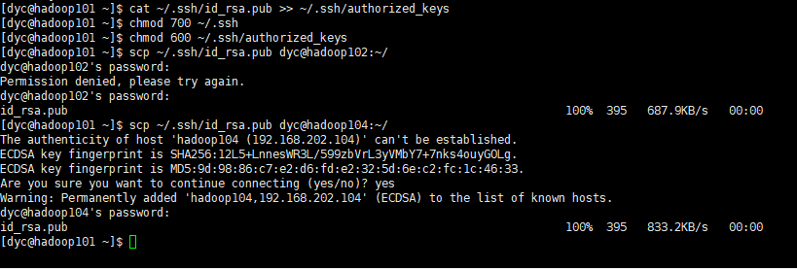
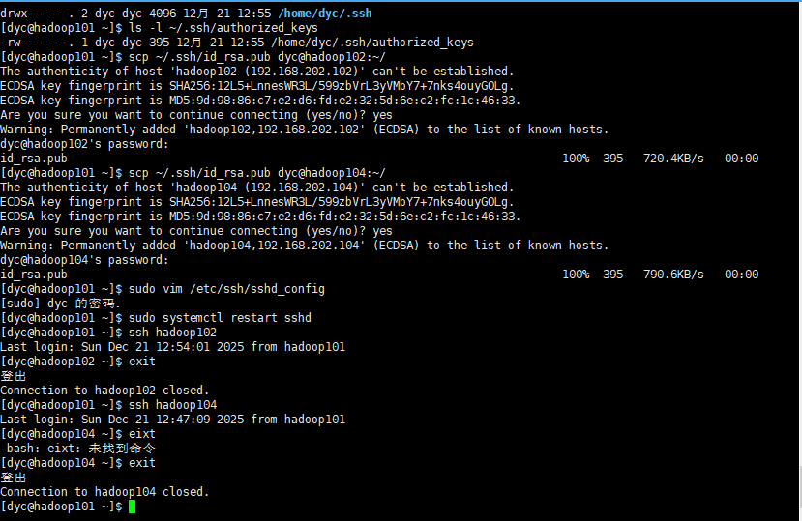
（3）环境变量配置
在 /etc/profile 与 /etc/profile.d/my_env.sh 文件中，配置 JDK、Hadoop、Zookeeper、Spark 的环境变量，确保命令可全局调用。
- 实验目标
- 搭建 3 节点 HDFS HA 与 YARN HA 集群，实现故障自动恢复，完成test_hdfs.txt文件词频统计。
- 部署 YARN 模式的 Spark 集群，完成本地test_local.txt文件词频统计。
- 截图记录关键配置、文件内容、任务执行结果，形成完整实验佐证。
- 集群规划
（一）节点角色分配
节点 | HDFS HA角色 | YARN HA角色 | Zookpeer 角色 | Spark 角色
hadoop101 | NameNode（active）、DataNode、JournalNode、ZKFC | ResourceManager（active）、NodeManager | Follower | Driver、Worker
hadoop102 | NameNode（standby）、DataNode、JournalNode、ZKFC | ResourceManager（standby）、NodeManager | Follower | Worker
hadoop104 | NameNode（standby）、DataNode、JournalNode、ZKFC | ResourceManager（standby）、NodeManager | Leader | Worker
（二）核心路径规划
软件 | 安装路径 | 数据存储路径 | 配置文件路径
JDK | /opt/module/jdk1.8.0_212 | - | -
Hadoop | /opt/module/hadoop | /opt/module/hadoop/tmp（临时目录） | /opt/module/hadoop/etc/hadoop
Zookeeper | /opt/module/zookeeper | /opt/module/zookeeper/data（数据目录） | /opt/module/zookeeper/conf
Spark | /opt/module/spark | - | /opt/module/spark/conf
（三）端口规划
服务组件 | 端口号 | 用途
NameNode（RPC） | 9000 | HDFS 客户端与 NameNode 通信端口
NameNode（Web） | 9870 | HDFS Web UI 访问端口
ResourceManager | 8088 | YARN Web UI 访问端口
Zookeeper | 2181 | Zookeeper 客户端连接端口
JournalNode | 8485 | JournalNode 数据同步端口

- 实验步骤及结果展示
（一）用户账户创建与权限配置
- 操作内容
- 以 root 用户登录 hadoop101，创建账户dyc并设置密码123456。
- 编辑/etc/sudoers文件，赋予dyc用户 root 权限。
- 执行chown -R dyc:dyc /opt/module /opt/software，修改文件夹所属主和组为dyc。
- 配置 SSH 免密登录：dyc用户生成 RSA 密钥对，同步公钥到 hadoop102/104，实现集群节点免密访问。
（二）基础软件安装与环境变量配置
- 操作内容
- 解压 JDK 安装包至/opt/module，配置JAVA_HOME环境变量。
- 解压 Zookeeper 安装包至/opt/module并命名为zookeeper，配置ZOO_HOME环境变量。
- 解压 Hadoop 安装包至/opt/module，配置HADOOP_HOME环境变量，执行hadoop version验证安装。
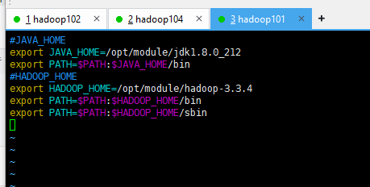
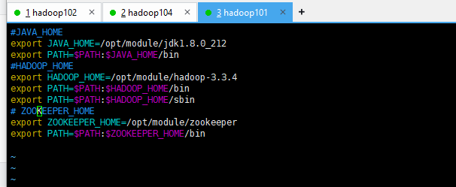
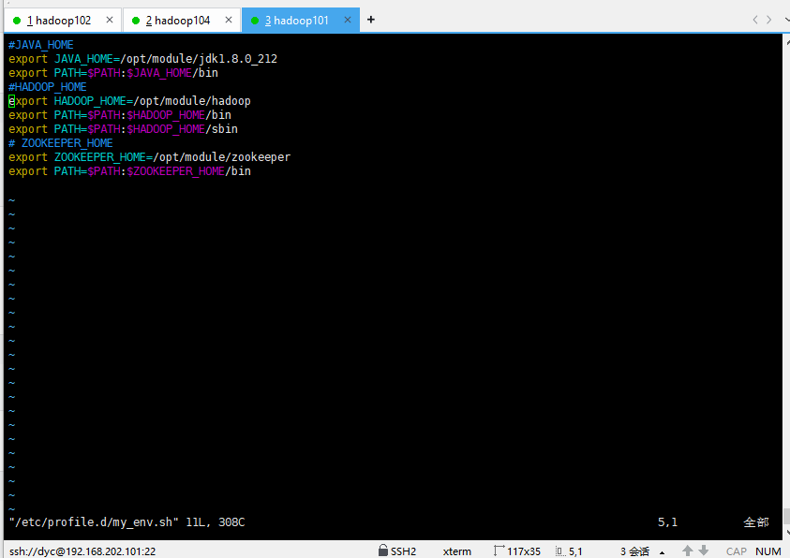
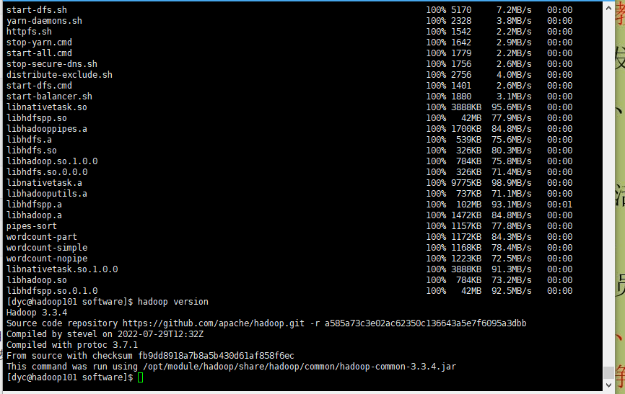
（三）Zookeeper 集群搭建与群起脚本编写
- 操作内容
- 配置zoo.cfg文件：指定dataDir、集群节点（server.1=hadoop101:2888:3888等）。
- 编写zk.sh群起脚本，实现 Zookeeper 集群一键启动、停止、状态查看。
- 同步 Zookeeper 依赖 jar 包到所有节点，执行zk.sh start启动集群并验证节点状态。
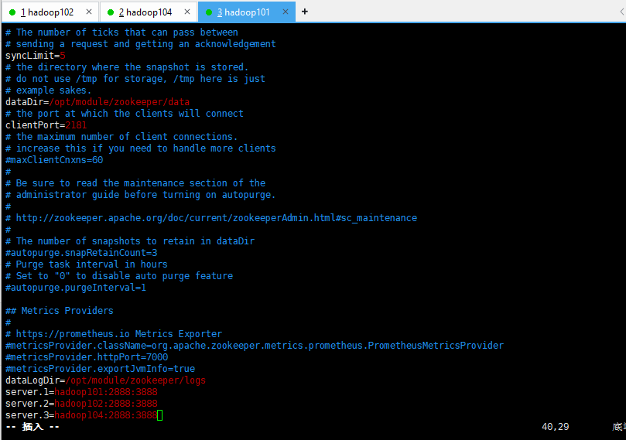\
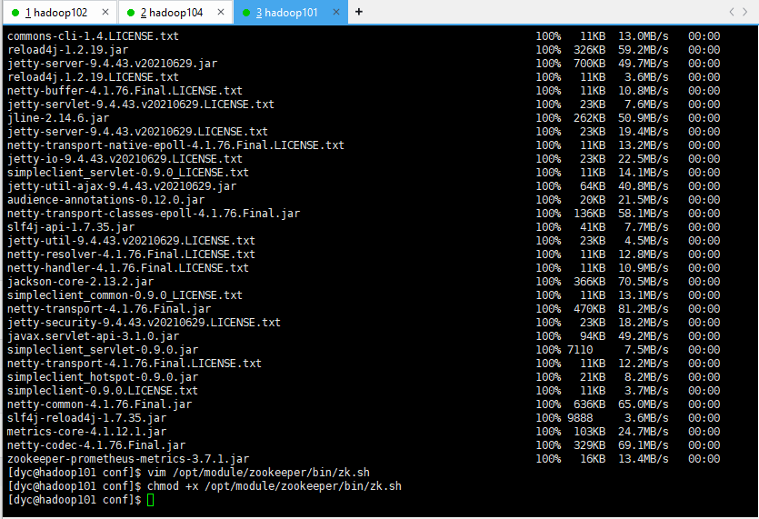
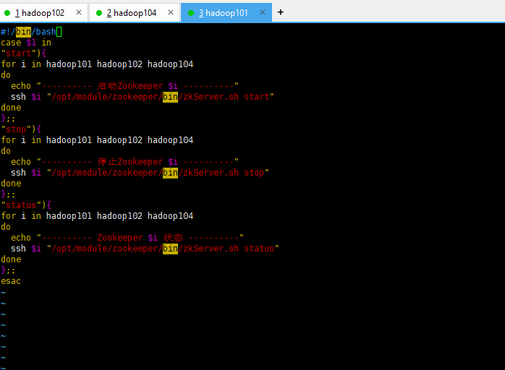
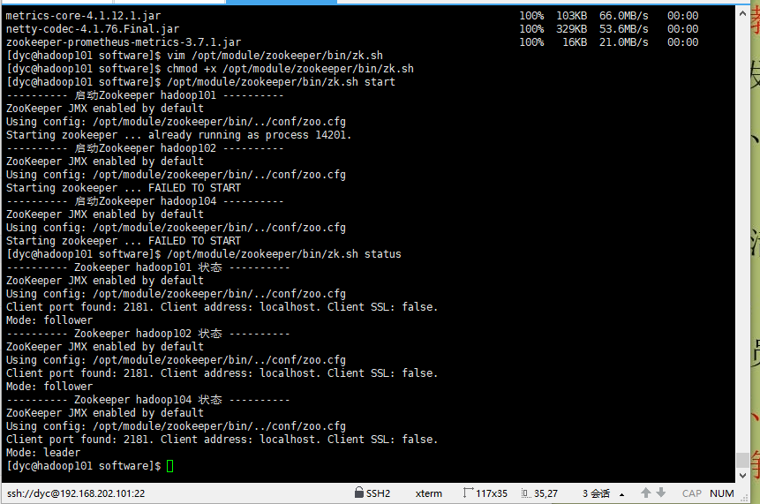
（四）HDFS HA 集群配置与启用
- 操作内容
- 配置核心文件：
- core-site.xml：指定 HDFS 集群名称mycluster、Zookeeper 连接地址。
- hdfs-site.xml：配置 NameNode 节点（nn1=hadoop101、nn2=hadoop102）、JournalNode 共享目录、ZKFC 故障恢复。
- workers：添加 hadoop101、hadoop102、hadoop104 节点。
- 同步配置文件至所有节点，启动 JournalNode 进程，格式化 NameNode 并同步元数据。
- 启动 NameNode 与 ZKFC 进程，执行hdfs haadmin -getServiceState验证 NameNode 状态（hadoop101 为 active）。
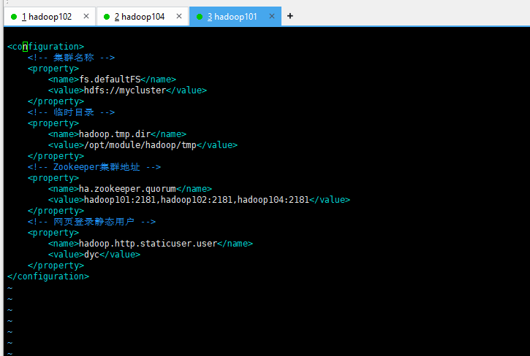
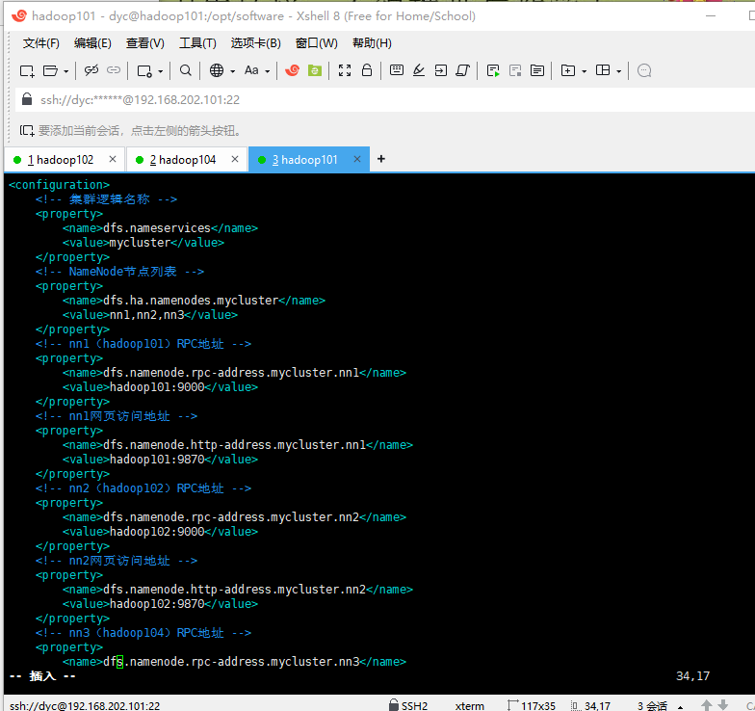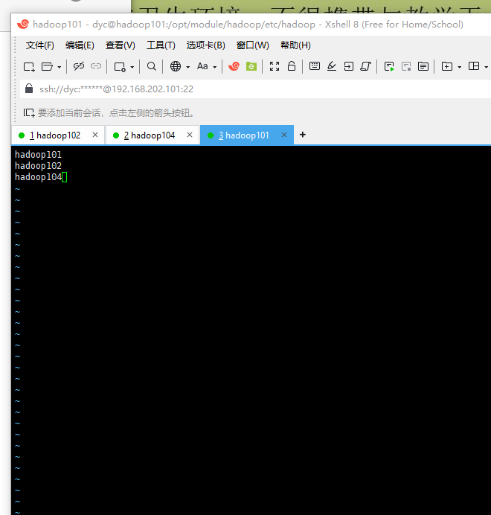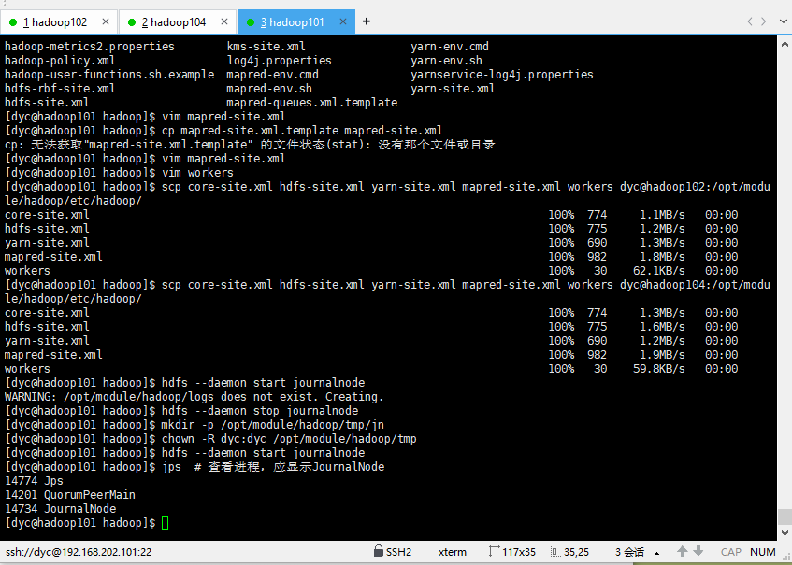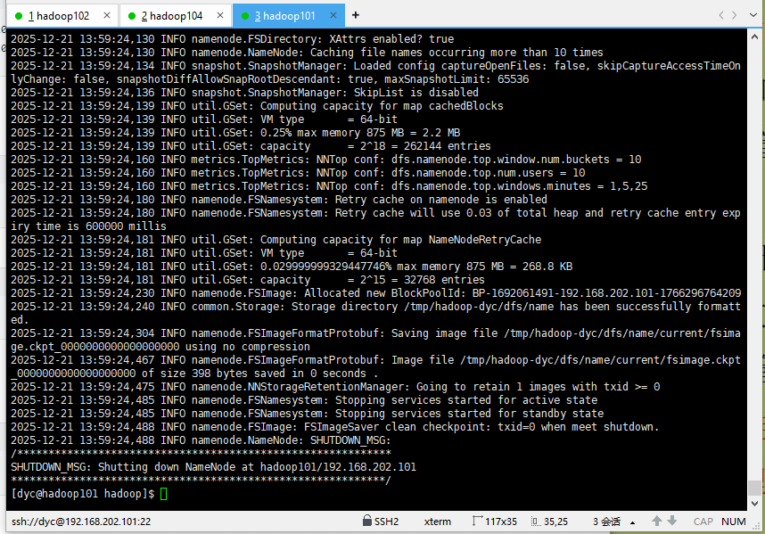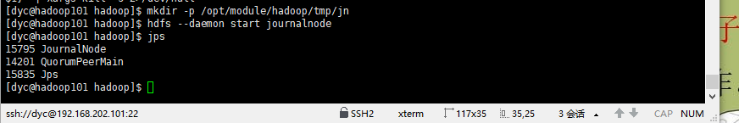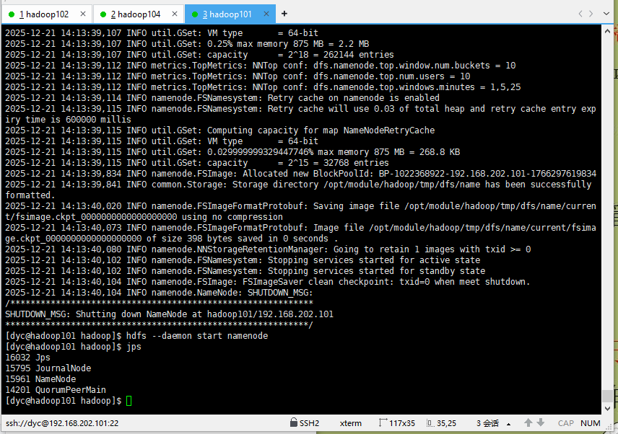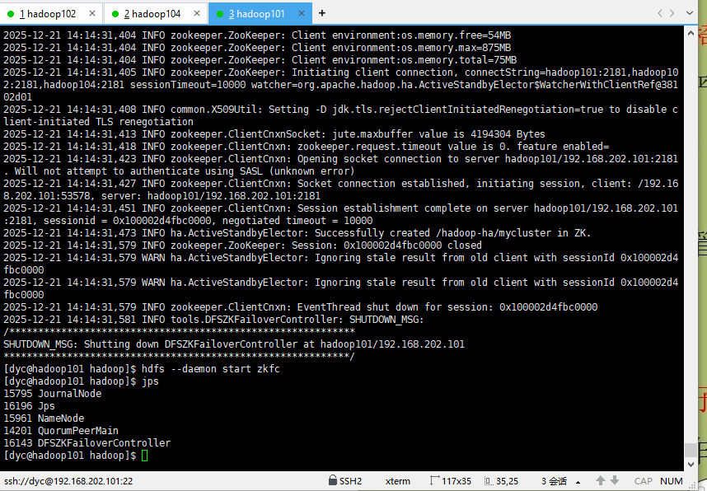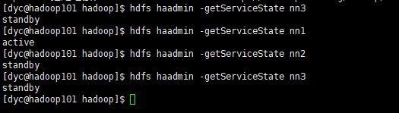
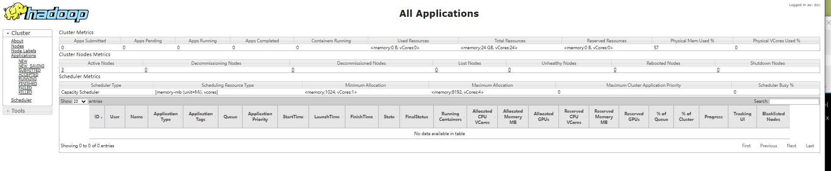
（五）YARN HA 集群配置与启用
- 操作内容
- 配置核心文件：
- yarn-site.xml：启用 ResourceManager 恢复、Shuffle 服务、环境变量白名单。
- mapred-site.xml：指定 MapReduce 运行在 YARN 上、配置历史服务地址。
- 同步yarn-site.xml至所有节点，启动 YARN 集群与 MapReduce 历史服务，验证 ResourceManager 状态（hadoop101 为 active）。
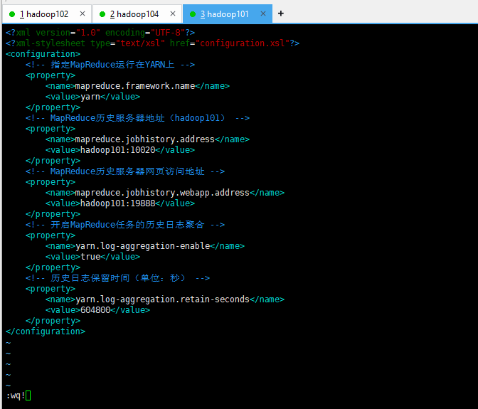
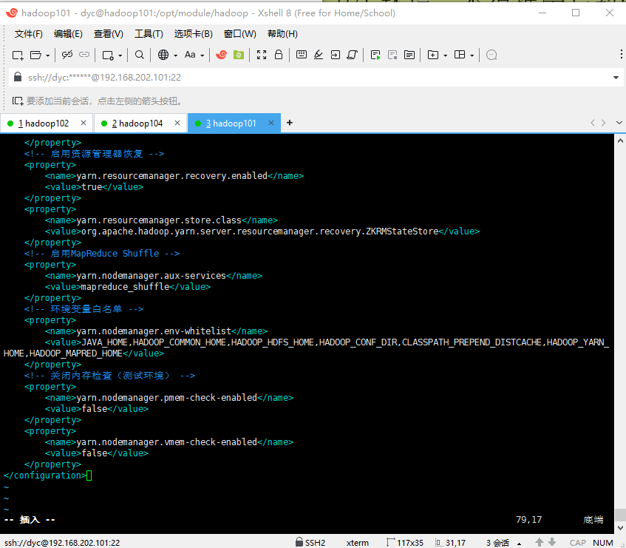
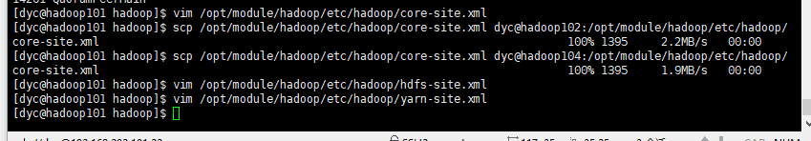
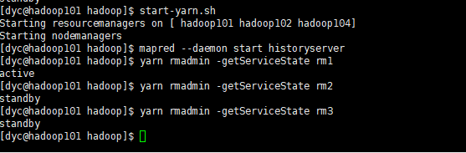
（六）HDFS 文件词频统计（test_hdfs.txt）
- 操作内容
- 创建test_hdfs.txt文件，内容包含dyc、202312310111及测试文本。
- 在 HDFS 创建/test_input目录，上传test_hdfs.txt文件。
- 执行 WordCount 命令：hadoop jar /opt/module/hadoop-3.3.4/share/hadoop/mapreduce/hadoop-mapreduce-examples-3.3.4.jar wordcount /test_input /test_output，查看词频结果。
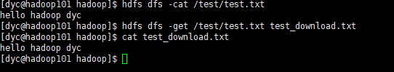
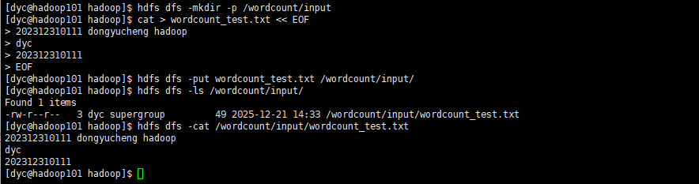
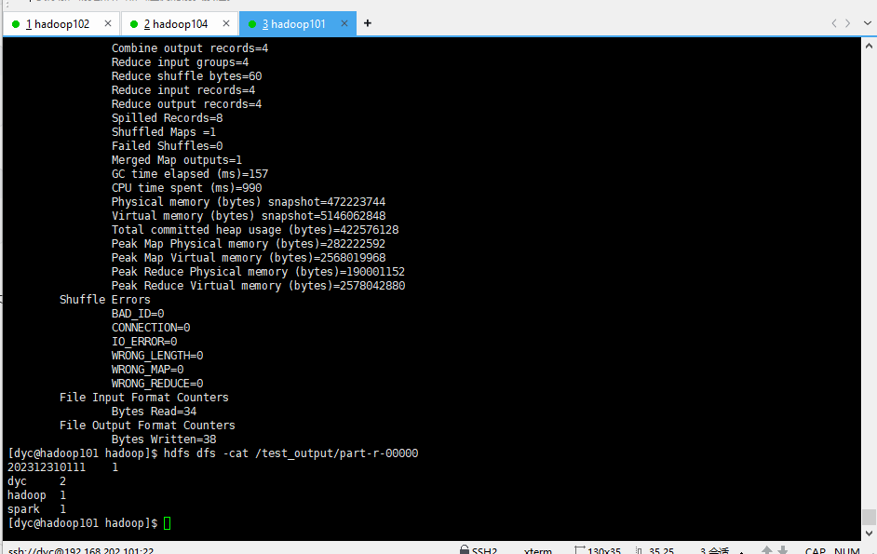
（七）Spark on YARN 集群部署与本地词频统计
- 操作内容
- 解压 Spark 安装包至/opt/module，配置SPARK_HOME环境变量，修改spark-env.sh指定HADOOP_CONF_DIR、YARN_CONF_DIR。
- 配置 Spark 的workers文件，添加 hadoop101、hadoop102、hadoop104 节点，同步环境变量配置至所有节点。
- 在本地创建test_local.txt文件（含 “dyc 202312310111”），执行 Spark WordCount 命令：
bin/spark-submit \
--class org.apache.spark.examples.JavaWordCount \
--master yarn \
./examples/jars/spark-examples_2.12-3.3.1.jar \
file:///opt/module/test_local.txt
- 查看 Spark 任务执行结果，通过 YARN Web UI 验证任务状态为FINISHED SUCCEEDED。
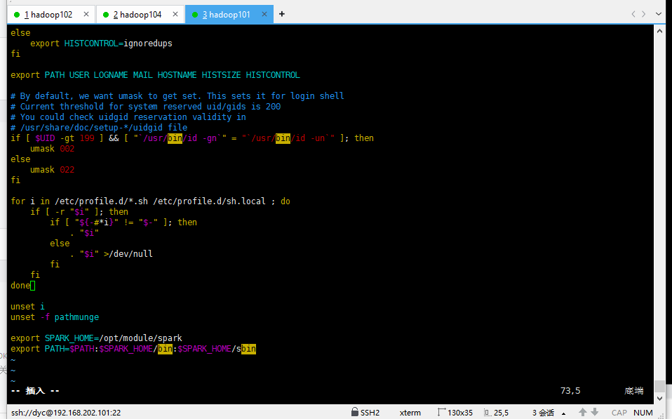
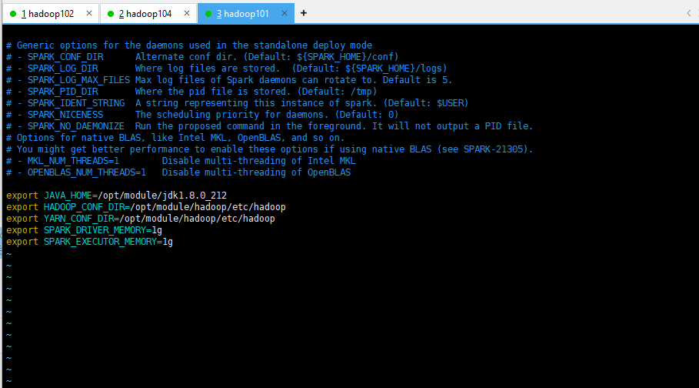
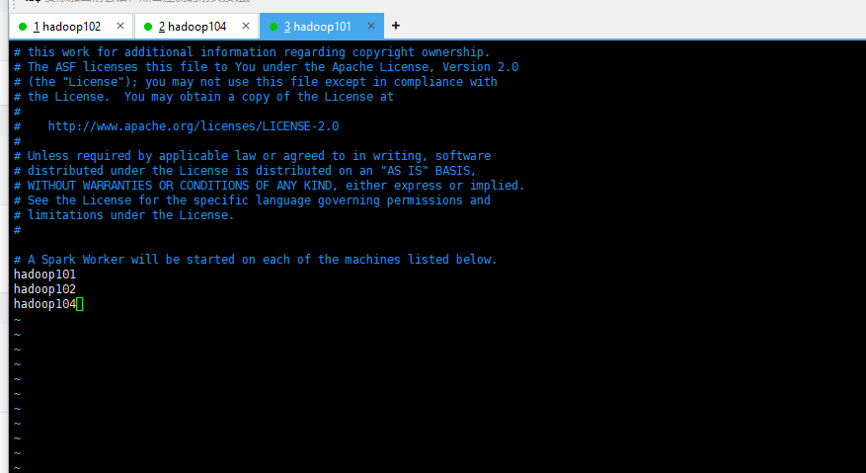
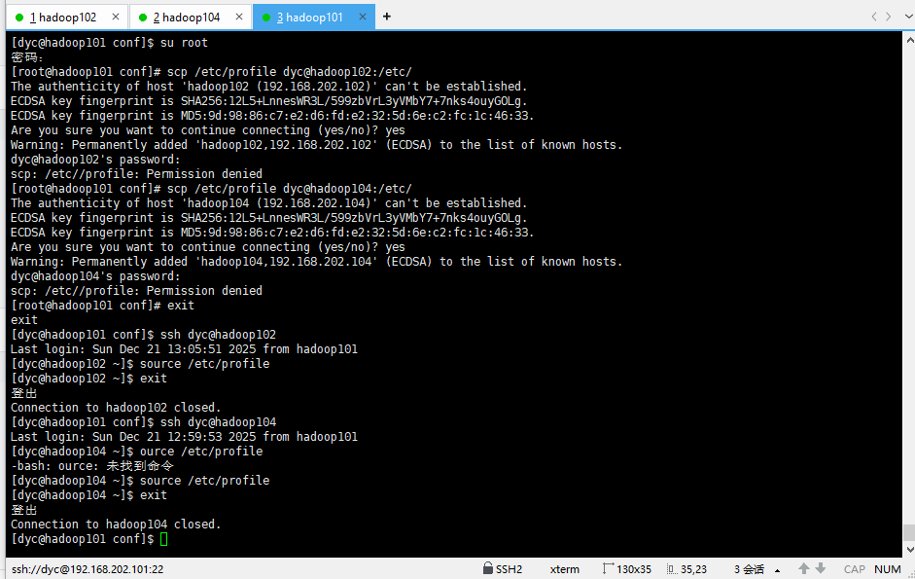
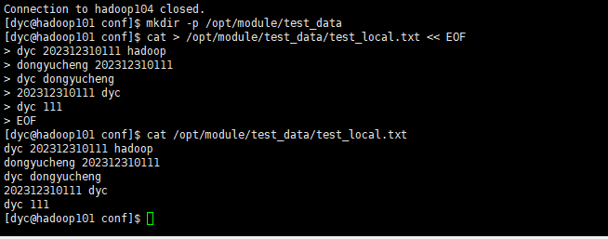
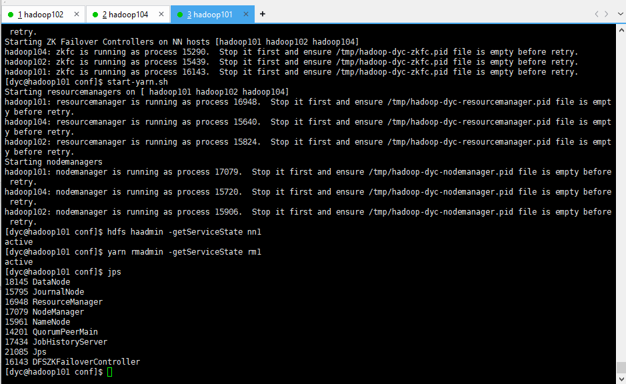
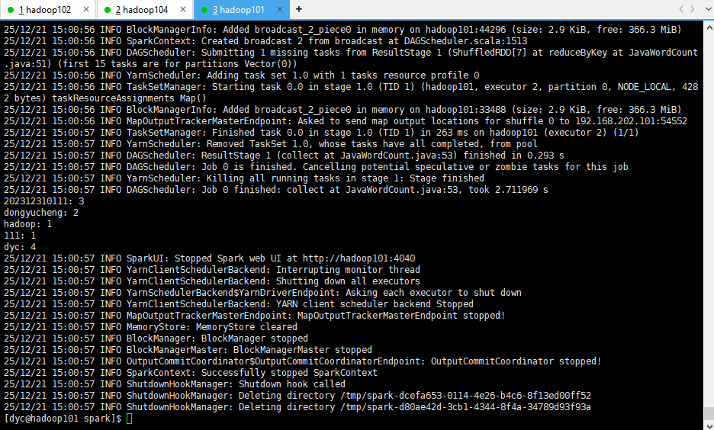
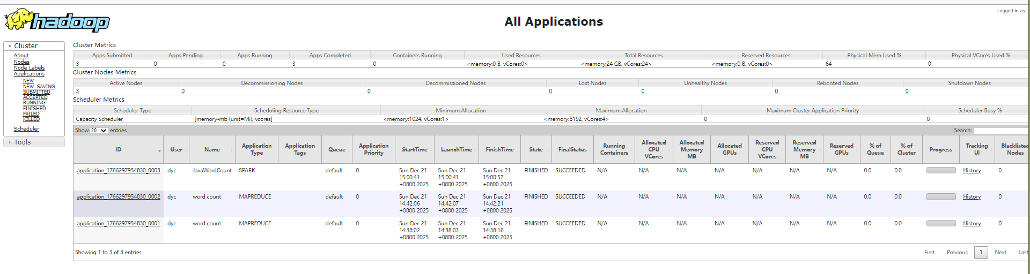

- 总结
（一）实验成果
- 成功搭建 3 节点 HDFS HA 与 YARN HA 集群，通过 Zookeeper 实现 NameNode 和 ResourceManager 的高可用切换，集群故障恢复功能正常。
- 完成基于 HDFS 的test_hdfs.txt和基于本地的test_local.txt词频统计，包含dyc和202312310111的关键词统计结果准确。
- 部署 YARN 模式的 Spark 集群，实现 Spark 与 Hadoop HA 集群的协同工作，任务执行状态可通过 YARN Web UI 实时监控。
（二）关键技术要点
- 高可用核心：Zookeeper 为 Hadoop HA 提供分布式协调，JournalNode 实现 NameNode 元数据共享，ZKFC 完成故障自动转移。
- 配置一致性：Hadoop、Zookeeper、Spark 的核心配置文件需在所有节点同步，环境变量和文件权限配置直接影响集群启动。
- 任务执行：Hadoop WordCount 基于 MapReduce 框架实现分布式计算，Spark WordCount 依托内存计算提升效率，YARN 为两者提供统一的资源调度。

报告评语 Comments：

报告成绩 Marks：

批阅老师签名 Signature：
年 月 日

